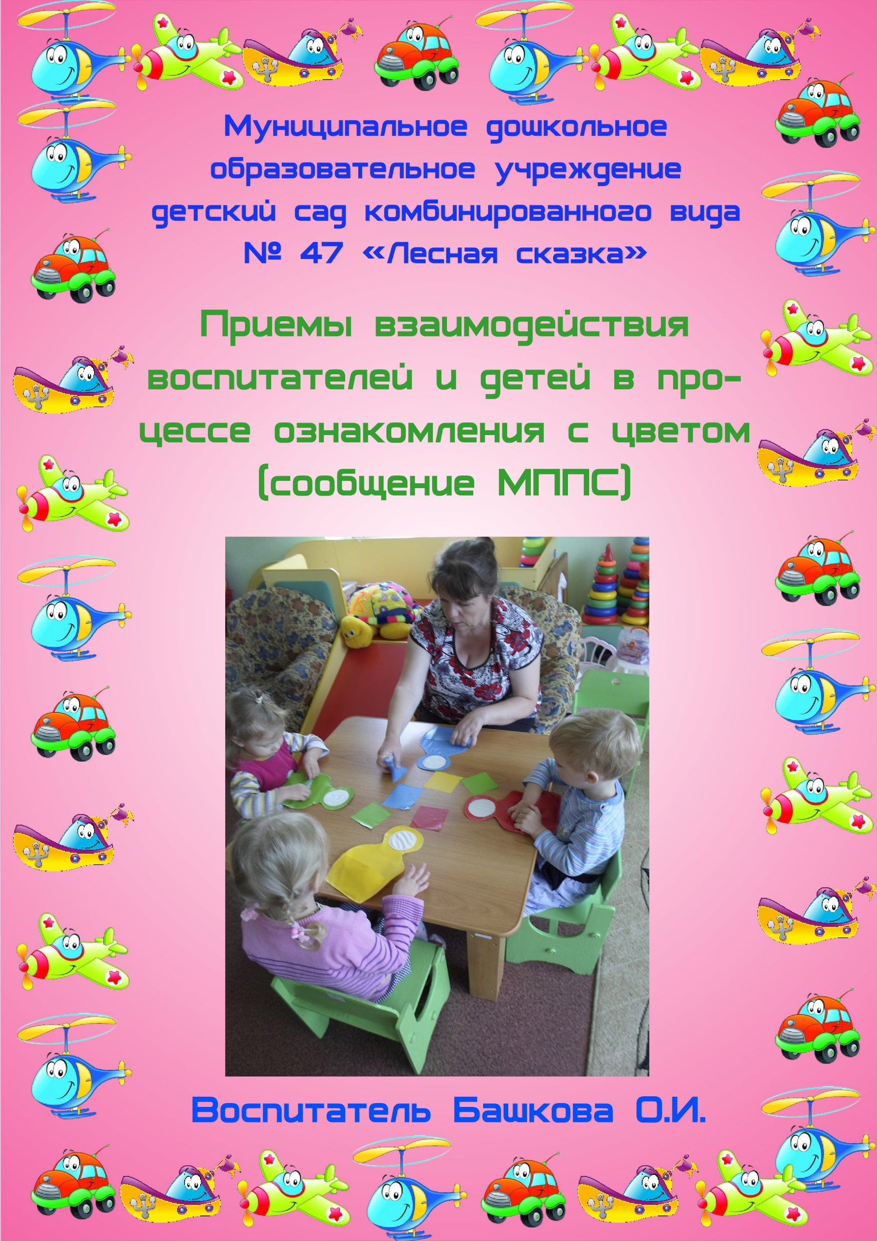

Работа по развитию цвета восприятия, заключается в поэтапном формировании представлений о сенсорных эталонах цвета.

В период адаптации детей к детскому саду, у нас совпадает с первым этапом работы по развитию цветовосприятия. Основной задачей этого этапа является накопление, расширение, обогащение сенсорного опыта детей. Известно, что дети, особенно раннего возраста, воспринимают цвета не так, как взрослые. Если взрослого яркие или контрастные цвета могут раздражать, то ребенка они, наоборот, стимулируют к познавательной активности, уравновешивают, способствуют повышению жизненного тонуса и иммунитета.

Задача сенсорного восприятия, в т.ч. развитие цвета, включены в программное содержание системы занятий, разработанных Н.П. Сакулиной, Т.С. Комаровой, Т.Г. Казаковой и др. Занятия основаны на расширение у детей представлений о сенсорных цветовых эталонах с целью формирования достаточно сложной системы понятий о цветах и оттенках.

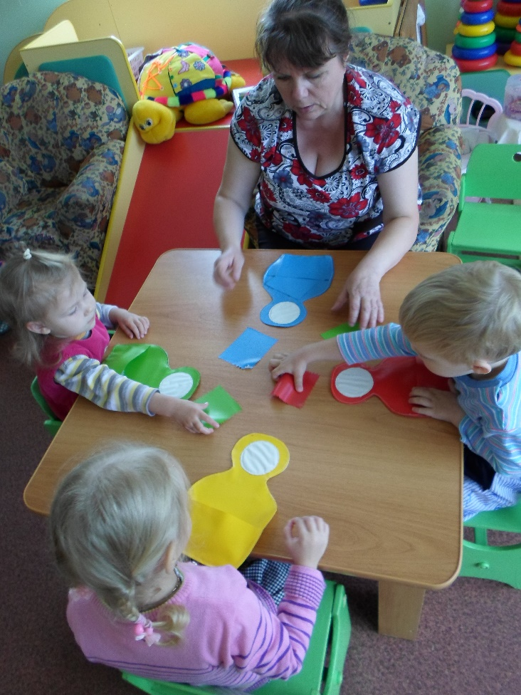

Решая задачи развития у детей цветовосприятия, я прежде всего учу детей различать и называть цвета и их оттенки в природе, окружающей жизни, искусстве. Эмоционально откликаться на цвет, его сочетания, оценивать их как красивые и некрасивые. Без этих начал невозможно воспитание сознательного использования цвета в рисунках. Особое значение в развитии восприятия цвета имеет изобразительная деятельность. В процессе занятий по ИЗО-деятельности: «Цветная вода», «Цветные кубики», «Ниточки для шариков», «Мячи», «Разноцветные палочки» и многое другое, я использую разнообразный материал: литературу, произведения искусств, дидактические игрушки, а также пособия по цвету. Использование пособий имеет большое значение для формирования чувств цвета у детей. Это является необходимым условием.

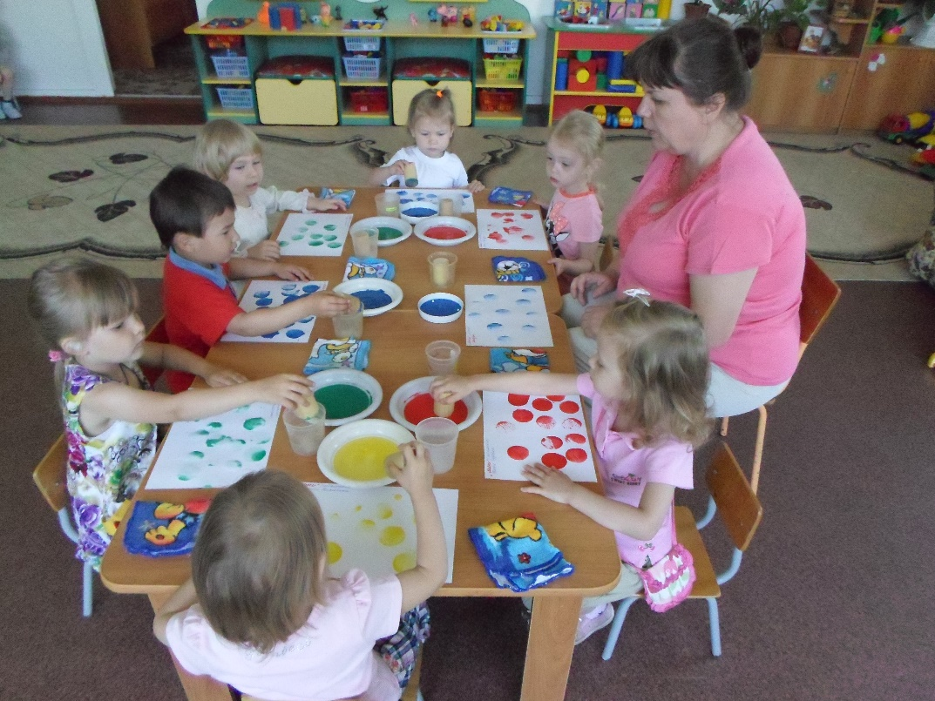

В процессе ознакомления детей с цветом, я также использую дидактические игры. Они обладают большими возможностями. «Разложи по коробочкам», «Построим башню (дорогу, заборчик и т.п.», «Наряжаем кукл», «Подбери по цвету», «Собери машину», «Светофор», «Цветочная полянка», «Найди платочек матрешки» и многое другое. В процессе разнообразных дидактических игр, дети учатся выделять цвет предметов, называть цвета и оттенки. Все эти действия развивают и закрепляют знания и представления детей о цвете, способствуют формированию чувства цвета.

В играх я знакомлю детей с основными цветами и их оттенками в определенной последовательности. Сначала я изучаю с детьми контрастные основные цвета (красный, желтый, синий). Затем я учу детей различать еще несколько цветов (зеленый, черный, белый). Приучаю подбирать похожий цвет по образцу. Например, показываю ребенку карточку определённого цвета и предлагаю найти предмет или картинку такого же цвета. После выполнения ребенком задания, называю цвет. Также, я с детьми сравниваю предметы по цвету, по принципу (такой - не такой), прикладывая их друг к другу. Например, предлагаю ребенку найти пары предметов одинакового цвета. Когда малыш сравнит цвета, называю их, не требуя от него повторения.

Для закрепления представления детей о цвете в слове, дети различают цвета по названию, не прикладываю предметы друг к другу и не сравнивают их с общим цветом. Дети называют основные цвета.

Также, знакомство детей с цветом, я осуществляю и в быту, при рассматривании различных предметов: овощи, фрукты, одежда, игрушки и многое другое.

Процесс восприятия цветом, сопровождаю словом. Дети, воспринимая предметы и явления, одновременно запоминают и словесные обозначения. Постепенно в результате работы у детей накапливается сенсорный опыт в разных областях, который становится основой развития всех способностей.

